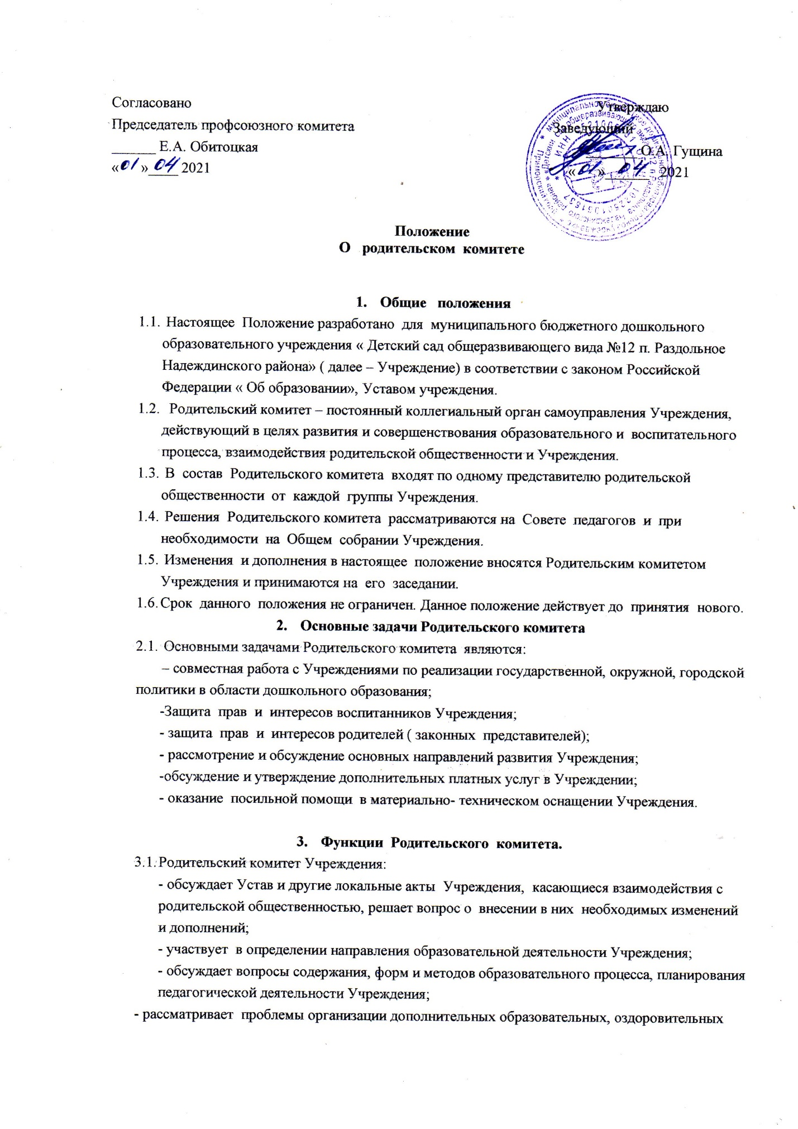

- услуг воспитанникам, в том числе платных;
- заслушивает отчеты заведующего о создании условий для реализации общеобразовательных программ в Учреждении;
- участвует в подведении итогов деятельности Учреждения за учебный год по вопросам работы с родительской общественностью;
- принимает информацию, отчеты педагогических и медицинских работников о состоянии здоровья детей, ходе реализации образовательных и воспитательных программ, результатах готовности детей к школьному обучению;
- заслушивает доклады, информацию представителей организаций и учреждений, взаимодействующих с Учреждением по вопросам образования и оздоровления воспитанников, в том числе о проверке состояния образовательного процесса, соблюдения санитарно-гигиенического режима Учреждения, об охране жизни и здоровья воспитанников;
- оказывает помощь Учреждению в работе с неблагополучными семьями;
- принимает участие в планировании и реализации работы по охране прав и интересов воспитанников и их родителей (законных представителей) во время педагогического процесса в Учреждении;
- вносит предложения по совершенствованию педагогического процесса в Учреждении;
содействует организации совместных с родителями (законными представителями) мероприятий в Учреждении родительских собраний, родительских клубов, Дней открытых дверей и др.;
- оказывает посильную помощь Учреждению в укреплении материально - технической базы, благоустройству его помещений, детских площадок и территории силами родительской общественности;
- привлекает внебюджетные и спонсорские средства, шефскую помощь заинтересованных организаций для финансовой поддержки Учреждения;
- вместе с заведующим Учреждением принимает решение о поощрении, награждении благодарственными письмами наиболее активных представителей родительской общественности.

- Права Родительского комитета
  - Родительский комитет имеет право:
принимать участие в управлении Учреждением как орган самоуправления;
- требовать у заведующего Учреждением выполнения его решений.
  - Каждый член Родительского комитета при несогласии с решением последнего вправе высказать свое мотивированное мнение, которое должно быть занесено в протокол.

- Организация управления Родительским комитетом
  - В состав Родительского комитета входят председатели родительских комитетов групп или специально выбранные представители родительской общественности, по 1 человеку от каждой группы.
  - В необходимых случаях на заседание Родительского комитета приглашаются заведующий, педагогические, медицинские и другие работники Учреждения, представители общественных организаций, учреждений, родители, представители Учредителя. Необходимость их приглашения определяется председателем Родительского комитета. Приглашенные на заседание Родительского комитета пользуются правом совещательного голоса.
  - Родительский комитет выбирает из своего состава председателя и секретаря сроком на 1 учебный год.
  - Председатель Родительского комитета:
- организует деятельность Родительского комитета;
- информирует членов Родительского комитета о предстоящем заседании не менее чем за 14 дней до его проведения;
- организует подготовку и проведение заседаний Родительского комитета;
- определяет повестку дня Родительского комитета;
- контролирует выполнение решений Родительского комитета;
- взаимодействует с председателями родительских комитетов групп;
- взаимодействует с заведующим Учреждением по вопросам самоуправления.
  - Родительский комитет работает по плану, составляющему часть годового плана работы Учреждения.
  - Заседания Родительского комитета созываются не реже 1 раза в квартал.
  - Заседания Родительского комитета правомочны, если на них присутствует не менее половины его состава.
  - Решение Родительского комитета принимается открытым голосованием и считается принятым, если за него проголосовало не менее двух третей присутствующих.
При равном количестве голосов решающим является голос председателя Родительского комитета.
  - Организацию выполнения решений Родительского комитета осуществляет его председатель совместно с заведующим Учреждением.

5.10. Непосредственным выполнением решений занимаются ответственные лица, указанные в протоколе заседания Родительского комитета. Результаты выполнения решений докладываются Родительскому комитету на следующем заседании.
- Взаимосвязи Родительского комитета с органами самоуправления Учреждения
  - Родительский комитет организует взаимодействие с другими органами самоуправления Учреждения — Общим собранием, Советом педагогов:
- через участие представителей Родительского комитета в заседании Общего собрания, Совета педагогов Учреждения;
- представление на ознакомление Общему собранию и Совету педагогов решений, принятых на заседании Родительского комитета;
- внесение предложений и дополнений по вопросам, рассматриваемым на заседаниях Общего собрания и Совета педагогов Учреждения.
- Ответственность Родительского комитета
  - Родительский комитет несет ответственность:
- за выполнение, выполнение не в полном объеме или невыполнение закрепленных за ним задач и функций;
- соответствие принимаемых решений законодательству РФ, нормативноправовым актам.
- Делопроизводство Родительского комитета
  - Заседания Родительского комитета оформляются протоколом.
  - В книге протоколов фиксируются:
- дата проведения заседания;
- количество присутствующих (отсутствующих) членов Родительского комитета;
- приглашенные (ФИО, должность);
- повестка дня;
- ход обсуждения вопросов, выносимых на Родительский комитет;
- предложения, рекомендации и замечания членов Родительского комитета и приглашенных лиц;
- решение Родительского комитета.
  - Протоколы подписываются председателем и секретарем Родительского комитета.
  - Нумерация протоколов ведется от начала учебного года.
  - Книга протоколов Родительского комитета нумеруется постранично, прошнуровывается, скрепляется подписью заведующего и печатью Учреждения.
  - Книга протоколов Родительского комитета хранится в делах Учреждения 50 лет и передается по акту (при смене руководителя, при передаче в архив)

